Págs. 136 a 143 do Manual
FICHA DE AVALIAÇÃO E APRENDIZAGEM N.° 10
O 25 de Abril de 1974 e o regime democrático (cont.)
Nome _________________________________________________________________________ N.° ______ Turma _____

1. Lê atentamente o texto 1.
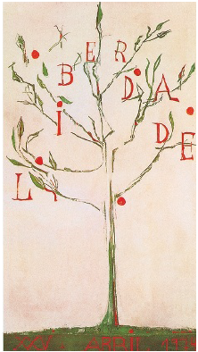
Fig. 1 – Cartaz

Deputados aprovam Constituição da República
A Assembleia Constituinte aprovou, no passado dia 2 de abril, a Constituição da República Portuguesa – a primeira Lei Fundamental inteiramente democrática desde a queda da 1.ª República, em 1926, há precisamente 50 anos.
Apesar das diversas peripécias que rodearam os quase 12 meses em que os deputados trabalharam na Constituição, gerou-se um largo consenso à volta de um texto que consagra todos os direitos, garantias e liberdades.
Expresso, 1976

1.1. A que Constituição se refere a notícia?
__________________________________________________

1.2. Transcreve uma expressão que caracterize esta Constituição.
_____________________________________________________________________________
_____________________________________________________________________________

1.3. Completa o quadro escrevendo direitos e liberdades garantidos pela Constituição de 1976.
• Direito à vida • __________________________
• __________________________ • __________________________
• __________________________ • __________________________

1.4. Achas que uma árvore é um símbolo bem escolhido para a palavra liberdade? _____________
Porquê? ______________________________________________________________________

2. Completa as frases.

• De 4 em 4 anos realizam-se eleições para ______________________
__________________________________________________________
• De 5 em 5 anos realizam-se eleições para ______________________
__________________________________________________________
Fig. 2 – Cartaz

Págs. 136 a 143 do Manual

3. Escreve o nome do atual presidente da República Portuguesa.
_____________________________________________________________________________

4. Com que idade é que a Constituição te reconhece o direito de votar?
_____________________________________________________________________________

5. Assinala a resposta correta.
Nas eleições presidenciais de 2001,
os portugueses residentes no estrangeiro
votaram
não votaram

6. Preenche a grelha separando os órgãos do Poder Local dos órgãos do Poder Central.

• Tribunais  • Conselho Municipal  • Junta de Freguesia  • Presidente da República  • Câmara Municipal  • Governo  • Assembleia da República  • Assembleia Municipal  • Assembleia de Freguesia |  | Órgãos do  Poder Local |  | Órgãos do  Poder Central

7. Observa a fig. 3.
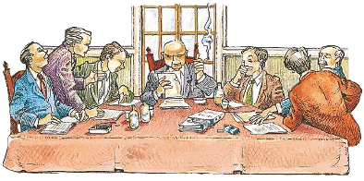
Fig. 3 – Uma reunião da Câmara Municipal
7.1. Refere dois problemas a serem apresentados numa
reunião da Câmara Municipal.
• Problema apresentado pelo vereador das Obras
Municipais:
__________________________________________
• Problema apresentado pelo vereador da Higiene e
Limpeza:
___________________________________________

8. Indica uma das razões que justificam a existência de órgãos de governo próprio nos Açores e na Madeira.





